###### Olimpiada de Inovare și Creativitate Digitală InfoEducație

Faza națională

SmartBox

-roboți -

Realizator :Cojocaru George

Matei Alex

Coordonator -prof. Gavril Daniela-Vasilica

### Liceul Teoretic Ioan Slavici

Panciu, Vrancea

Capitole:

I.Utilitate practică II.Design

III.Electronică

1.Componente electrice 2.Complexitate

IV.Mecanică

1.Eficienă în consum 2.Complexitate

V.Software

VI.Ce am îmbunătățit?

VII.Ce vrem sa facem in viitor si ce vrem sa imbunătățim ?

VIII. Observații

#### Utilitate practică

SmartBox

###### Într-o societate în continuă schimbare și evoluție, am observat o problemă tot mai urgentă: nevoile crescânde ale populației în vârstă. Mulți bătrâni se confruntă cu dificultăți în a-și asigura îngrijirea adecvată, fie din cauza limitărilor financiare, fie din lipsa accesului la servicii medicale sau îngrijitori specializați. În urma acestei constatări, am decis să dezvoltăm Smart Box - un asistent inteligent conceput special pentru a veni în ajutorul persoanelor în vârstă sau cu anumite dizabilități.



Smart Box reprezintă răspunsul nostru la nevoile tot mai complexe ale unei populații în vârstă, oferind o soluție inovatoare și accesibilă pentru gestionarea medicamentelor și detecția rapidă a situațiilor de urgență. În centrul dezvoltării noastre stau principiile empatiei și solidarității, înțelegând că fiecare individ merită să aibă acces la îngrijire și siguranță, indiferent de circumstanțele sale.

Prin intermediul acestui proiect, ne propunem să aducem un plus de independență și confort în viața persoanelor vârstnice sau cu nevoi speciale, contribuind la îmbunătățirea calității vieții și reducerea stresului pentru ei și familiile lor. În continuare, vă invităm să descoperiți mai în detaliu modul în care Smart Box poate aduce schimbări pozitive și semnificative în comunitate.

# Design

Designul robotului SmartBox este simplu, funcțional, original și a fost proiectat cu ajutorul platformei 3D Onshape. Inițial, am creat o schiță detaliată a robotului, în care am conturat ideile și am stabilit dimensiunile și aspectele designului.

Această schiță preliminară a fost esențială, deoarece ne-a permis să vizualizăm conceptul general și să identificăm posibilele provocări sau necesități de ajustare înainte de a trece la etapa de modelare 3D. Am folosit această schiță ca un ghid clar și precis, care ne-a orientat în fiecare pas al procesului de dezvoltare.

## Folosirea PLA-ului reciclat

Folosirea unui filament de PLA reciclat în construcția robotului nostru SmartBox, achiziționat de pe internet, reprezintă un angajament ferm pentru protejarea mediului înconjurător și combaterea poluării. Prin integrarea acestui material reciclat în procesul de fabricație a robotului, ne asumăm responsabilitatea de a reduce amprenta noastră de carbon și de a promova sustenabilitatea. Alegerea de a utiliza filament reciclat de PLA nu doar ne permite să creăm un produs final eficient și funcțional, dar și să ne aliniem valorilor noastre de protejare a naturii și de conservare a resurselor. Astfel, contribuim la diminuarea cantității de deșeuri plastice care ajung în mediul înconjurător și la crearea unui viitor mai verde și mai curat pentru generațiile viitoare.

Onshape este o platformă de CAD (Computer-Aided Design) bazată pe cloud, utilizată pentru proiectarea de produse și dezvoltarea ingineriei.

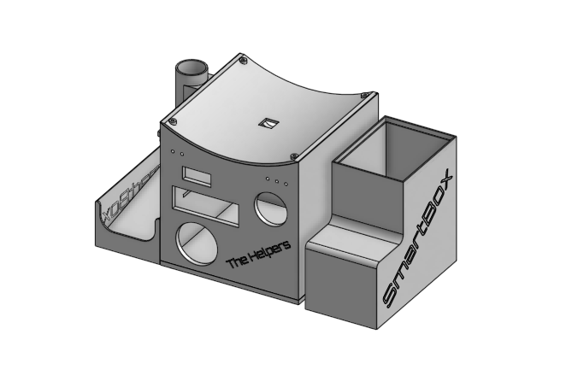 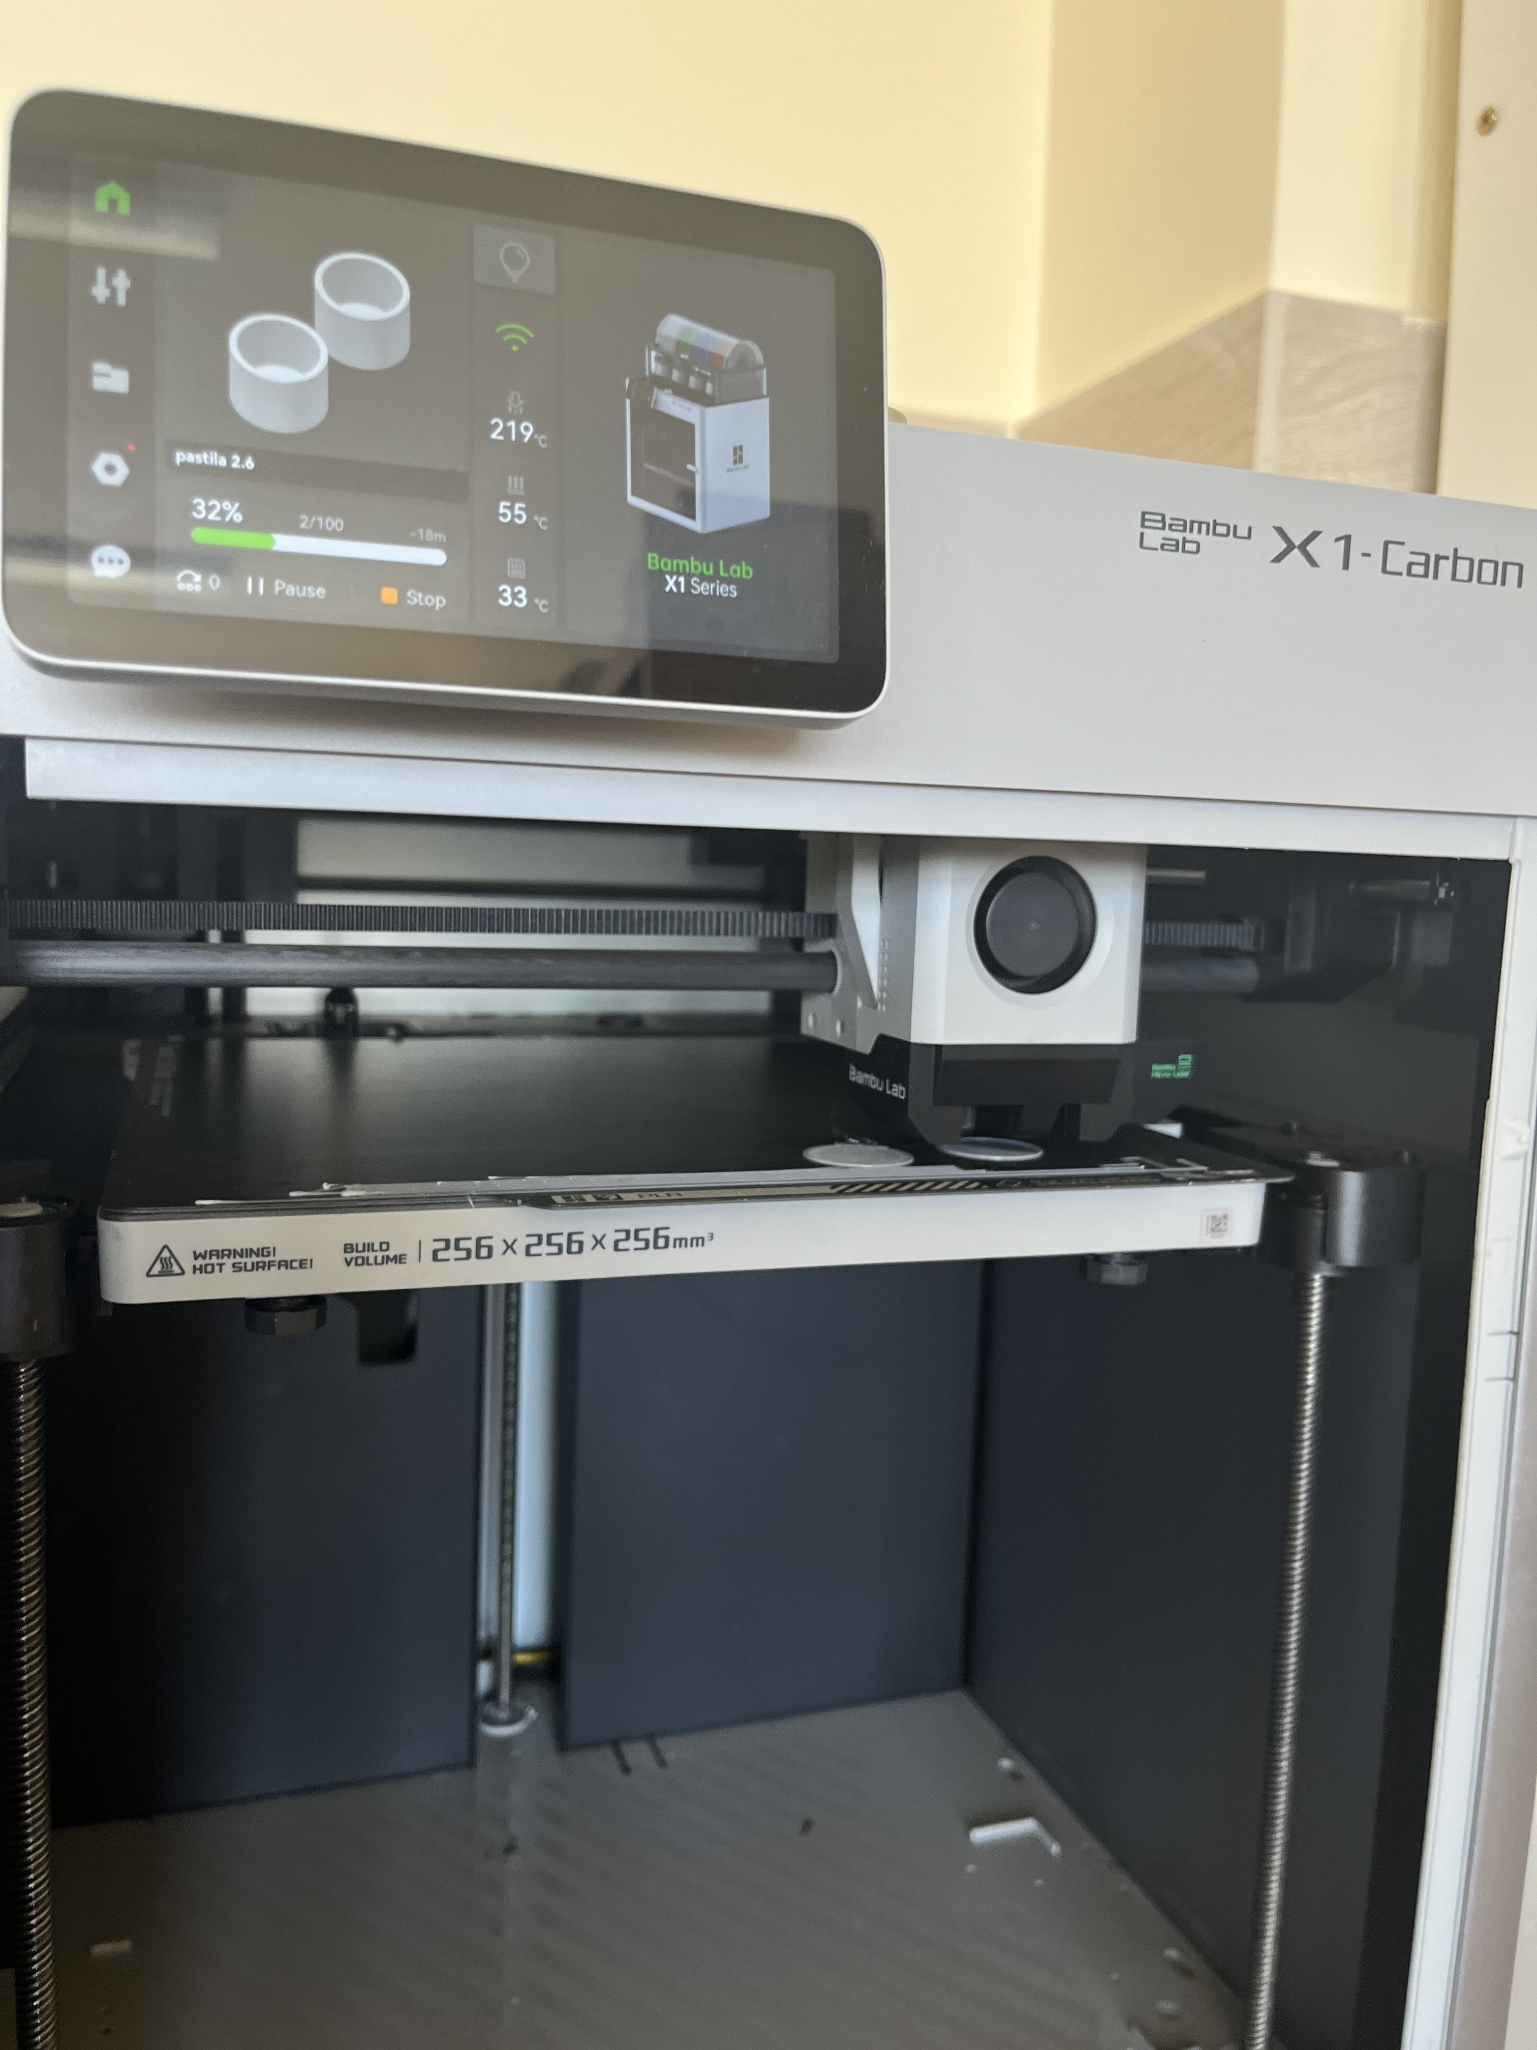

Schița Robotului 3D Imprimanta 3D

### Electronică

#### 1.Componente electrice

# PLACA DEZVOLTARE ARDUNIO MEGA 2560 REV3

Placa Arduino Mega este o placă de dezvoltare microcontroler, bazată pe microcontrolerul ATmega2560 de la Atmel. Este destinată pentru proiecte care necesită un număr mare de pini de intrare/ieșire și memorie extinsă.

* **Microcontroler**: ATmega2560
* **Tensiune de operare**: 5V
* **Tensiune de alimentare (recomandată)**: 7-12V
* **Tensiune de alimentare (limite)**: 6-20V
* **Pini Digitali I/O**: 54 (dintre care 15 pot fi folosiți ca ieșiri PWM)

##### MODUL RECUNOASTERE VOCALA, SRVR, V3

Modulul de recunoastere vocasa,srvr,v3 este un modul care îi permite unui robot să recunoască și să interpreteze comenzi sau instrucțiuni vocale date de utilizatori. Acest modul este esențial pentru a face ca interacțiunea între om și robot să fie mai naturală și mai ușoară. Acest senzor are precizia acurata dar trebuie sa fie liniste in incăpere.

* **Microcontroler**: Utilizat pentru gestionarea procesării vocale.
* **Tensiune de operare**: 3.3V - 5V
* **Curent de operare**: Aproximativ 40 mA
* **Număr de comenzi recunoscute**: Până la 80 de comenzi vocale (7 comenzi pot fi utilizate simultan în mod de lucru dependent de utilizator și până la 35 în mod de lucru independent de utilizator).

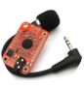

##### SENZOR DETECTOR AER MQ-135

Senzor detector de aer MQ-135 este un dispozitiv folosit pentru detectarea concentrațiilor de gaze periculoase și poluante în aer. Este specializat în detectarea unor gaze specifice, cum ar fi amoniacul (NH3), benzenul (C6H6), monoxidul de carbon (CO), dioxidul de carbon (CO2) și alte gaze periculoase pentru sănătate.

* **Sensibilitate**: Sensibil la o gamă largă de gaze, inclusiv amoniac, oxid nitric, alcool, benzen, fum, și dioxid de carbon.
* **Tensiune de operare**: 5V DC
* **Curent de operare**: 150 mA
* **Interval de detecție**:
* NH3: 10 - 300 ppm
* Benzene: 10 - 1000 ppm
* Alcohol: 10 - 300 ppm
* CO2: 350 - 10000 ppm
* **Rezistența senzorului**: 10 kΩ - 60 kΩ

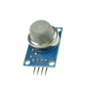

##### SENZOR GAZ MQ-2

Senzorul de gaz MQ-2 este un dispozitiv utilizat pentru detectarea gazelor inflamabile și a fumului în medii înconjurătoare. Acesta poate fi utilizat în diferite aplicații, precum sistemele de avertizare împotriva incendiilor, sistemele de detecție a gazelor și alte aplicații care necesită monitorizarea concentrațiilor de gaz în aer.

* **Sensibilitate**: Sensibil la gaze inflamabile, inclusiv metan, propan, butan, hidrogen, gaz natural și fum.
* **Tensiune de operare**: 5V DC
* **Curent de operare**: 150 mA
* **Interval de detecție**:
* Metan: 300 - 10000 ppm
* Propan: 200 - 5000 ppm
* Butan: 300 - 3000 ppm
* Hidrogen: 100 - 10000 ppm
* Gaz natural: 500 - 20000 ppm
* Fum: 100 - 1000 ppm
* **Rezistența senzorului**: 2 kΩ - 20 kΩ

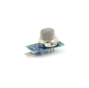

##### DISPLAY LED CU INTERFATA SERIALA TM1637

Display LED cu interfață serială TM1637 este un dispozitiv care permite afișarea de cifre sau alte caractere pe un ecran LED.Este utilizat adesea pentru a afișa timpul, temperatură, sau alte date în proiectele electronice.

* **Controler**: TM1637
* **Număr de cifre**: 4 cifre LED (7 segmente per cifră)
* **Număr de pini**: 4 pini (VCC, GND, DIO, CLK)
* **Tensiune de operare**: 3.3V - 5V
* **Curent de operare**: Aproximativ 80 mA

##### SENZOR FLACARA CU 4 PINI

Senzorul de flacără cu 4 pini este un dispozitiv utilizat pentru detectarea prezenței flăcărilor. Acesta poate fi utilizat în diferite aplicații, cum ar fi sistemele de alarmă împotriva incendiilor, sistemele de securitate industrială sau în alte aplicații în care detectarea flăcărilor este importantă pentru siguranță.

* **Tip de senzor**: Fotodiodă cu sensibilitate la infraroșu (IR) pentru detectarea flăcărilor.
* **Unghi de detectare**: Aproximativ 60 de grade.
* **Distanță de detectare**: Până la 100 cm, în funcție de intensitatea flăcării.
* **Tensiune de operare**: 3.3V - 5V
* **Curent de operare**: Aproximativ 20 mA

##### TASTATURA MEMBRANA KEYPAD 3X4

Tastatura membrană tip keypad 3x4 este un dispozitiv de intrare format dintr- o matrice de butoane interconectate sub o membrană flexibilă. Aceasta este compusă din 12 butoane dispuse într-o matrice de 3 coloane și 4 rânduri.

Fiecare buton poate fi apăsat pentru a genera un semnal electric specific care poate fi apoi citit și interpretat de către un microcontroller sau altă componentă electronică.

* **Dimensiuni fizice**:
* Lungime: Aproximativ 77 mm
* Lățime: Aproximativ 69 mm
* Grosime: Aproximativ 0.8 mm (membrana)
* **Număr de butoane**: 12 butoane dispuse într-o matrice de 3 coloane și 4 rânduri.
* **Configurația butoanelor**:
* Coloane: 3 coloane (numite adesea C1, C2, C3)
* Rânduri: 4 rânduri (numite adesea R1, R2, R3, R4)
* Fiecare buton din tastatură are o combinație unică între o coloană și un rând.
* **Material**:
* Membrana este realizată din material flexibil, de obicei, poliester sau poliamidă, care permite apăsarea butoanelor fără a fi nevoie de multă forță.
* **Tensiune de operare**:
* Tastatura membrană poate fi alimentată în mod tipic la 3.3V sau 5V, în funcție de specificațiile sistemului electronic cu care este utilizată.

##### BREADBOARD 400 PUNCTE

Breadboard cu 400 de puncte este un instrument de prototipare utilizat în proiectele electronice pentru a conecta temporar componente electronice fără a fi necesară lipirea sau sudarea acestora.

* **Dimensiuni fizice**:
* Lungime: Aproximativ 8.2 cm
* Lățime: Aproximativ 5.5 cm
* **Puncte de conexiune**:
* Breadboard-ul de 400 de puncte are 400 de găuri (puncte de conexiune) pentru a insera și conecta componente electronice.
* Găurile sunt organizate într-o matrice de 40 de coloane x 10 de rânduri.
* **Conectivitate internă**:
* Fiecare punct de conexiune este conectat intern cu alte puncte de pe aceeași linie (rând) și coloană. Acest lucru permite conectarea simplă și rapidă a componentelor fără a fi nevoie de sudură.
* **Linii de alimentare**:
* Breadboard-ul poate avea de obicei două linii de alimentare pe margini (de exemplu, linii roșii și albastre) pentru a furniza alimentare (de obicei 5V și GND) tuturor liniilor de conexiune din breadboard.

##### MODUL BUZZER ACTIV

Buzzer activ este un dispozitiv electronic care generează sunet atunci când este alimentat cu energie electrică. Este compus dintr-un oscilator intern care convertește semnalul electric în vibrații mecanice, ceea ce produce sunetul auzit.

* **Tip de buzzer**: Modulul include un buzzer piezoelectric activ, ceea ce înseamnă că poate genera sunete atunci când este alimentat cu tensiune.
* **Conectivitate**: Buzzerul este de obicei integrat pe un mic circuit care include un tranzistor de comandă sau altă circuistică necesară pentru a controla activarea și dezactivarea sunetului.
* **Tensiune de operare**: Modulul buzzer activ poate fi alimentat cu tensiuni variind de la 3V la 5V, în funcție de specificațiile și cerințele producătorului.
* **Configurare simplă**: Necesită doar alimentare și semnal de control pentru a produce sunet. Unele module buzzer pot avea și un potențiometru pentru ajustarea volumului sau frecvenței sunetului generat.
* **Utilizare generală**: Este folosit într-o varietate de aplicații, cum ar fi alarme, semnalizări acustice în sisteme de securitate, indicatoare de stare în aparate electronice, și în diverse proiecte de electronică DIY.

##### INTRERUPATOR KCD-1, SPST, ON/OFF, 23MM

Întrerupătorul KCD-1 SPST ON/OFF de 23 mm este un component esențial și versatil în domeniul electronicelor și al echipamentelor electrice. Construit pentru a oferi o funcționalitate simplă și fiabilă, acest întrerupător găsește aplicații într-o gamă largă de echipamente și proiecte.

* **Tip de intrerupător**: SPST (Single Pole, Single Throw) - are un singur contact și poate deschide sau închide un singur circuit.
* **Dimensiuni**: Diametrul butonului este de aproximativ 23 mm. Dimensiunea poate varia ușor în funcție de producător, dar acesta este un standard comun pentru acest tip de intrerupător.
* **Conexiuni**: Intrerupătorul KCD-1 are de obicei două terminale pentru conectarea circuitului electric. Un terminal este conectat la sursa de alimentare sau la dispozitivul controlat, iar celălalt terminal este conectat la circuitul de împământare sau la partea de revenire a circuitului.
* **Material**: Este fabricat de obicei din plastic pentru partea exterioară a butonului și din metal pentru terminalele interne, asigurând durabilitate și o funcționare stabilă.

##### SENZOR TEMPERATURA SI UMIDITATE, DHT11

Senzorul de temperatură și umiditate DHT11 este un dispozitiv utilizat pentru a măsuraatât temperatura ambientală, cât și umiditatea relativă a aerului într-un anumit mediu. Acest senzor are precizia inaltă.

* **Măsurare duală**: Senzorul DHT11 poate măsura simultan temperatura și umiditatea ambientală.
* **Precizie**: Specificațiile tipice pentru precizia sa sunt ±2°C pentru temperatura și ±5% pentru umiditate. Aceasta poate varia ușor în funcție de condițiile de utilizare și de calibrare.
* **Rată de actualizare**: Actualizează datele de temperatură și umiditate o dată la 2 secunde.
* **Tehnologie digitală**: Furnizează date digitale pe un singur fir de semnalizare (single-wire digital signal) către un microcontroller sau alt dispozitiv electronic.
* **Alimentare**: Necesită o alimentare de 3V sau 5V pentru funcționare.

##### LCD 1602

LCD 1602 verde/albastru este un afișaj cu cristal lichid (LCD) cu o rezoluție de 16 caractere pe 2 linii, capabil să afișeze texte și simboluri. Culorile verde și albastru sunt utilizate pentru iluminare, oferind un contrast bun și o afișare ușor de citit.

* **Dimensiuni**: Afișajul LCD 1602 are 16 caractere pe linie și 2 linii, de unde și denumirea "1602" (16 caractere x 2 linii).
* **Tehnologie LCD**: Folosește cristale lichide pentru a afișa caractere și simboluri pe un fundal luminos.
* **Iluminare de fundal**: Majoritatea modelelor de LCD 1602 vin echipate cu o iluminare de fundal albastră sau verde, care facilitează citirea informațiilor în condiții de iluminare scăzută.
* **Conexiuni**: Interfața de control a unui LCD 1602 include un set de pini pentru alimentare (VCC și GND) și pentru comunicație cu un microcontroller sau alt dispozitiv electronic (de exemplu, Arduino). Această comunicație se realizează adesea folosind o interfață de tip paralelă sau serială.
* **Controller**: LCD-urile 1602 sunt de obicei bazate pe controllere HD44780 sau echivalente, care facilitează afișarea caracterelor și gestiunea afișajului prin intermediul unui set simplu de comenzi.

##### MODUL POTENTIOMETRU ROTATIV, RV09

Modulul potențiometru rotativ RV09 este un dispozitiv electronic utilizat pentru a regla valoarea unei rezistențe variabile într-un circuit electric. Acesta oferă o interfață simplă și convenabilă pentru a ajusta nivelul de tensiune sau curent într-un sistem electronic.

* **Tip de potențiometru**: RV09 este un tip de potențiometru rotativ cu șurub, ceea ce înseamnă că este ajustat prin rotirea unui ax, iar valoarea sa poate fi reglată continuu între limitele sale fizice.
* **Aplicații**: Este folosit pentru reglarea manuală a luminii, volumului, contrastului sau altor parametri ajustabili în diferite dispozitive electronice.
* **Tensiune de operare**: Modulul RV09 poate fi alimentat cu tensiuni variind de obicei între 3V și 5V, în funcție de specificațiile producătorului.
* **Conectivitate**: Are trei pini principali pentru conexiuni:
* Pinul central (wiper) este conectat la nodul ajustabil al potențiometrului.
* Pinul de la un capăt este conectat la capătul inferor al plajei de ajustare.
* Pinul de la celălalt capăt este conectat la capătul superior al plajei de ajustare.
* **Material**: Potențiometrul rotativ RV09 este realizat din materiale durabile, cum ar fi plasticul și metalele pentru contacte, asigurând o durată lungă de viață și fiabilitate în utilizare.

##### SENZOR PULS, OXIMETRU, OPTIC, GY MAX30102, I2C

Senzorul MAX30102 este un dispozitiv integrat care măsoară atât pulsul, cât și nivelul de oxigen din sânge (SpO2). Este conceput pentru a fi utilizat în aplicații portabile și medicale datorită dimensiunilor sale compacte și a consumului redus de energie. Acest senzor are precizia scăzută.

* **Măsurare duală**: Senzorul GY-MAX30102 poate măsura simultan pulsațiile (frecvența cardiacă) și nivelul de oxigen din sânge (saturația de oxigen), folosind tehnologia optică.
* **Tehnologie optică**: Utilizează o combinație de emițătoare de lumină și fotodetectori pentru a detecta absorbția luminii de către hemoglobină în fluxul de sânge, determinând astfel pulsul și nivelul de oxigen.
* **Interfață digitală**: Comunică cu un microcontroller folosind interfața I2C (Inter-Integrated Circuit), ceea ce face integrarea sa simplă în diverse proiecte electronice.
* **Precizie**: Specificațiile tipice includ o precizie bună pentru măsurarea pulsațiilor și a saturației de oxigen, asigurând date fiabile pentru monitorizarea sănătății.
* **Configurare simplă**: Necesită doar alimentare și conectarea la linia I2C a microcontrollerului pentru a începe să măsoare.

#### 2.Complexitate

Robotul nostru SmartBox este compus din trei module complexe și

autonome:

* 1. Modulul de pericole: Acest modul este complet autonom, detectând pericolele precum focul, fumul și cutremurele fără a necesita intervenția utilizatorului. În cazul detectării unui pericol, activează automat un buzzer pentru a alerta utilizatorul si 2 led-uri (unu albastru si 1 roșu)
  2. Modulul dozatorului de pastile: Modulul funcționează pe baza datelor introduse de utilizator, cum ar fi intervalul de timp la care trebuie dozate pastilele. Utilizatorul stabilește programul de dozare, iar modulul se asigură că pastilele sunt eliberate conform acestui program.
  3. Modulul "Vitale" al robotului SmartBox monitorizează în mod continuu semnele vitale ale utilizatorului, inclusiv temperatura ambientală, umiditatea aerului și pulsul. Aceste informații sunt accesibile rapid prin tastatură, permițând utilizatorului să monitorizeze și să gestioneze starea sa de sănătate într-un mod eficient și simplu. Modulul asigură o monitorizare constantă și poate emite alerte în cazul depășirii limitelor normale, contribuind astfel la îngrijirea și siguranța utilizatorului.

Comutarea între module:

Utilizatorul apasă pe butonul steluță (*) pentru a naviga între diferitele module disponibile în SmartBox.

Modulele disponibile ar putea include: dozarea pastilelor, monitorizarea semnelor vitale (temperatură, calitatea aerului, puls) si cel de pericole.

Selectarea unui modul:

După ce utilizatorul navighează la modulul dorit, apasă pe butonul hashtag (#) pentru a selecta acel modul și a intra în el.

Revenirea la meniul anterior sau ieșire din modul:

Dacă utilizatorul dorește să revină la meniul anterior (pentru a schimba între diferite module), apasă din nou butonul steluță (*).

Schimbarea între sub-opțiuni:

În modulul de semne vitale, utilizatorul poate apăsa butonul zero (0) pentru a schimba între diferite opțiuni precum temperatura, pulsul, calitatea aerului.

### IV.Mecanica

#### 1.Eficiență in consum

Pentru a asigura funcționarea optimă a robotului SmartBox, avem nevoie de o sursă de alimentare de 12V sau alimentarea pe baterii. Această cerință este esențială pentru a furniza energia necesară tuturor componentelor electronice și mecanice integrate în sistem.

#### 2.Complexitate

Folosirea unui servomotor MG90s

Servomotorul MG90S este un dispozitiv electromecanic utilizat pentru controlul precis al poziției unui mecanism sau al unei articulații într-un sistem robotic sau în alte aplicații care necesită mișcări controlate. Acesta este folosit pentru a realiza mișcarea platformei care ține capsulele și a le elibera.

### Folosirea unui DC motor

Un motor DC este utilizat în SmartBox pentru a pompa apa necesară administrării medicamentelor. Acest motor transformă energia electrică în energie mecanică, acționând un mic mecanism de pompare care extrage apa dintr-un rezervor și o livrează utilizatorului atunci când este necesar.

## Software

În contextul utilizării plăcii Arduino Mega pentru robotul SmartBox, am decis să consolidăm întregul cod într-un singur fișier. Această decizie a fost luată pentru a gestiona eficient resursele extinse ale plăcii Arduino Mega și pentru a menține o structură clară și modulară a codului. Avantajele includ facilitarea dezvoltării și depanării, optimizarea utilizării resurselor disponibile și pregătirea pentru adăugarea de funcționalități suplimentare în viitor, fără a întâmpina probleme legate de limitările de resurse.

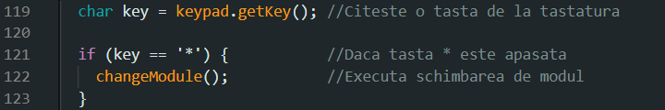 Recunoastere daca tasta ” * ” este apasata

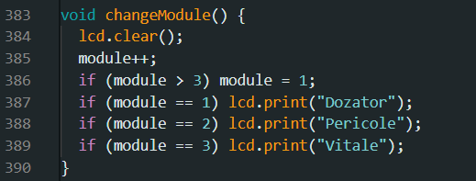

Schimbarea de module

## Utilizatorul intervine in următoarele module:

Modulul dozatorului de pastile: Intervenția utilizatorului în acest modul este necesară pentru a seta datele de dozare. Utilizatorul introduce informațiile privind intervalele de timp la care trebuie dozate pastilele. Pe baza acestor date, modulul eliberează pastilele conform programului stabilit de utilizator.

Modulul Vital: Modulul "Vitale" al robotului SmartBox monitorizează în mod continuu semnele vitale ale utilizatorului, inclusiv temperatura ambientală, umiditatea aerului și pulsul. Aceste informații sunt accesibile rapid prin tastatură, permițând utilizatorului să monitorizeze și să gestioneze starea sa de sănătate într-un mod eficient și simplu. Modulul asigură o monitorizare constantă și poate emite alerte în cazul depășirii limitelor normale, contribuind astfel la îngrijirea și siguranța utilizatorului.

VI.Ce am îmbunătățit?

### I.Utilizarea plăcii Arduino Mega

Am decis să utilizăm placa Arduino Mega datorită numărului său mai mare de pini digitali. Aceasta ne permite să conectăm simultan toate modulele necesare, eliminând necesitatea de a deconecta și reconecta cablurile între module. Prin folosirea plăcii Arduino Mega, am reușit să integrăm mai multe funcții în SmartBox, cum ar fi senzorii de mișcare, senzori de temperatură și umiditate, modulele de comunicare și ecranul LCD, fără a întâmpina probleme de conectivitate sau de spațiu.

### II.Folosirea unui controller de motoare pentru pompa de apă

Pentru a adăuga o funcție suplimentară de utilitate, am implementat un controller de motoare care permite punerea în funcțiune a unei pompe de apă. Aceasta este esențială pentru utilizatorii care au nevoie de ajutor suplimentar la îngrijirea personală. Controllerul de motoare ne permite să controlăm precis fluxul de apă și să integrăm această funcție cu celelalte module ale SmartBox, asigurând o experiență integrată și ușor de utilizat.

VI.Ce vrem sa facem in viitor si ce

vrem sa imbunătățim ?

* Optimizarea Dimensiunii și Greutății:

Reducerea dimensiunilor și greutății SmartBox pentru a-l face mai ușor de transportat și manevrat. Vom explora utilizarea unor componente mai compacte și materiale mai ușoare, fără a compromite funcționalitatea sau durabilitatea dispozitivului.

* Design Ergonomic:

Crearea unui design ergonomic, care să fie ușor de utilizat de către persoanele în vârstă. Acest lucru va include adăugarea unor mânere pentru transport facil, butoane mari și ușor de apăsat, și o interfață de utilizare intuitivă, cu ecran tactil și comenzi vocale pentru o interacțiune mai simplă.

* Integrarea unui senzor mai avansat:

Vom folosi un senzor de puls mai avansat și mai precis, care să ofere măsurători mai exacte și mai fiabile ale ritmului cardiac.

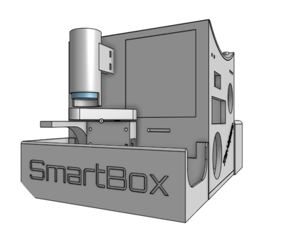

### VII.Observații

### Flexibilitate în Gestionarea Pastilelor

### Dozatorul de pastile al robotului SmartBox este proiectat pentru a putea stoca și administra orice tip de pastile, indiferent de dimensiunea sau forma acestora. Utilizatorii beneficiază astfel de o soluție versatilă și adaptabilă, care poate gestiona în mod eficient tratamentele medicale diverse.

Eficiența energetică

Explorarea opțiunilor pentru a îmbunătăți eficiența energetică a dispozitivului prin optimizarea consumului de baterie sau integrarea unor tehnologii de economisire a energiei.

### Durabilitate și Fiabilitate

Durabilitatea și fiabilitatea componentelor se referă la capacitatea robotului SmartBox de a rezista uzurii și de a funcționa în mod consistent și eficient pe termen lung, fără deteriorări semnificative sau probleme frecvente. Asigurarea unei construcții solide și a utilizării materialelor de calitate contribuie la creșterea fiabilității dispozitivului și la satisfacția utilizatorilor prin experiențe de utilizare mai stabile și mai puțin predispuse la defecțiuni.

Link video robot:

https://www.youtube.com/watch?v=wmUUKEFacF8&feature=youtu.be

***Bibliografie***

***Science Buddies***

***DroneBot Workshop***

***Educ8s.tv***

ArunioForum--->https://forum.arduino.cc

Arduino Help Center->https://support.arduino.cc/hc/en-us Ardunio Reddit--->https://[www.reddit.com/r/arduino/?rdt=64726](http://www.reddit.com/r/arduino/?rdt=64726) Ardunio Project Hub--->https://projecthub.arduino.cc/